

计算机系统

大作业

题 目 程序人生-Hello’s P2P
专 业
学 号 2023112608
班 级 23L0511
学 生 宋彻
指 导 教 师

计算机科学与技术学院
2025年5月
摘 要
本论文以一个简单的“Hello”程序为例，深入探讨了其从源代码到可执行程序的完整生命周期，以及在运行过程中涉及的系统管理机制。研究内容涵盖了预处理、编译、汇编、链接等程序构建过程，以及进程管理、存储管理、IO管理等运行时的系统支持。通过在Ubuntu环境下对“Hello”程序的逐步分析，详细解析了各阶段的中间结果、命令操作及其对最终程序的影响。研究发现，程序的构建和运行依赖于复杂的系统机制，如链接过程中的重定位、进程创建与执行、内存映射与管理等。这些机制不仅保障了程序的正确执行，还优化了资源利用效率。本论文的理论意义在于深入剖析了操作系统与程序之间的交互机制，为理解计算机系统的工作原理提供了清晰的框架。实际意义在于帮助开发者优化程序性能，提升系统资源利用效率，同时为教学和学习计算机系统结构提供了生动的案例。
关键词：1. 程序生命周期2. 操作系统机制3. 编译与链接4. 内存管理5. IO操作

（摘要0分，缺失-1分，根据内容精彩称都酌情加分0-1分）

目 录

第1章 概述 - 4 -
1.1 Hello简介 - 4 -
1.2 环境与工具 - 4 -
1.3 中间结果 - 4 -
1.4 本章小结 - 4 -
第2章 预处理 - 5 -
2.1 预处理的概念与作用 - 5 -
2.2在Ubuntu下预处理的命令 - 5 -
2.3 Hello的预处理结果解析 - 5 -
2.4 本章小结 - 5 -
第3章 编译 - 6 -
3.1 编译的概念与作用 - 6 -
3.2 在Ubuntu下编译的命令 - 6 -
3.3 Hello的编译结果解析 - 6 -
3.4 本章小结 - 6 -
第4章 汇编 - 7 -
4.1 汇编的概念与作用 - 7 -
4.2 在Ubuntu下汇编的命令 - 7 -
4.3 可重定位目标elf格式 - 7 -
4.4 Hello.o的结果解析 - 7 -
4.5 本章小结 - 7 -
第5章 链接 - 8 -
5.1 链接的概念与作用 - 8 -
5.2 在Ubuntu下链接的命令 - 8 -
5.3 可执行目标文件hello的格式 - 8 -
5.4 hello的虚拟地址空间 - 8 -
5.5 链接的重定位过程分析 - 8 -
5.6 hello的执行流程 - 8 -
5.7 Hello的动态链接分析 - 8 -
5.8 本章小结 - 9 -
第6章 hello进程管理 - 10 -
6.1 进程的概念与作用 - 10 -
6.2 简述壳Shell-bash的作用与处理流程 - 10 -
6.3 Hello的fork进程创建过程 - 10 -
6.4 Hello的execve过程 - 10 -
6.5 Hello的进程执行 - 10 -
6.6 hello的异常与信号处理 - 10 -
6.7本章小结 - 10 -
第7章 hello的存储管理 - 11 -
7.1 hello的存储器地址空间 - 11 -
7.2 Intel逻辑地址到线性地址的变换-段式管理 - 11 -
7.3 Hello的线性地址到物理地址的变换-页式管理 - 11 -
7.4 TLB与四级页表支持下的VA到PA的变换 - 11 -
7.5 三级Cache支持下的物理内存访问 - 11 -
7.6 hello进程fork时的内存映射 - 11 -
7.7 hello进程execve时的内存映射 - 11 -
7.8 缺页故障与缺页中断处理 - 11 -
7.9动态存储分配管理 - 11 -
7.10本章小结 - 12 -
第8章 hello的IO管理 - 13 -
8.1 Linux的IO设备管理方法 - 13 -
8.2 简述Unix IO接口及其函数 - 13 -
8.3 printf的实现分析 - 13 -
8.4 getchar的实现分析 - 13 -
8.5本章小结 - 13 -
结论 - 14 -
附件 - 15 -
参考文献 - 16 -

第1章 概述

1.1 Hello简介
P2P 指从程序（Program）到进程（Process）的转换过程，即一个静态的、存储在磁盘上的可执行文件（程序）如何被操作系统加载并运行为一个动态的、内存中执行的进程。
其中的关键步骤：
程序（Program）
静态的二进制文件（如 a.out、hello.exe），存储在磁盘上，包含代码、数据、元信息（如ELF/PE格式）。
加载（Loading）
操作系统读取程序文件，解析头部信息（如节区、入口地址），分配内存空间（代码段、数据段、堆栈等）。
进程（Process）
动态的执行实体，拥有独立的地址空间、寄存器状态、文件描述符等资源。
通过 fork() + exec()（Unix）或 CreateProcess()（Windows）实现。

O2O 在这里指 从零状态（Zero）到零状态（Zero）的完整生命周期，通常描述一个进程或系统从初始化到完全终止（资源释放）的过程，确保无残留。
其中的关键阶段：
Zero-0（初始状态）
进程创建前的系统状态（资源未被占用）。
运行（Execution）
进程执行任务，可能申请资源（内存、文件句柄、锁等）。
Zero-0（终止状态）
进程释放所有资源（内存、文件描述符），状态回归初始。

1.2 环境与工具
硬件环境：HONOR Magicbook14pro笔记本电脑
软件环境:Linux(Ubuntu):使用VsCode 代码编辑器
Windows :开发环境Clion IDE
调试工具：包括gdb、strace、objdump、vim等

1.3 中间结果
列出你为编写本论文，生成的中间结果文件的名字，文件的作用等。
产生如下的中间结果文件：
预处理文件（hello.i 文件）：预处理后的源代码。
汇编文件（hello.s 文件）：汇编语言代码。
可重定位目标文件（hello.o 文件）：可重定位的机器代码。
可执行文件（hello.out）：最终的可执行程序。

1.4 本章小结
本章对“Hello”程序进行了全面概述。首先介绍了“Hello”程序的基本功能和目标，随后详细说明了实验环境与工具，包括操作系统、编译器等配置。接着，对编译过程中产生的中间结果进行了梳理，明确了从源代码到可执行文件的各个中间文件及其作用。本章为后续深入分析程序的构建和运行过程奠定了基础，明确了后续各章的研究方向和重点内容。

（第1章0.5分）

第2章 预处理

2.1 预处理的概念与作用
预处理是C语言编译过程中的一个重要阶段，它在编译器真正开始编译之前对源代码进行初步处理。预处理器主要处理源代码中的预处理指令，如`#include`、`#define`、`#ifdef`等。通过预处理，可以将头文件的内容插入到源代码中，替换宏定义，以及根据条件编译指令选择性地包含或排除代码片段。预处理的作用是为编译器提供经过初步处理的源代码，使其更易于编译。它能够简化代码结构，提高代码的可读性和可维护性，同时支持条件编译，使得程序能够根据不同的编译环境生成特定的代码版本。

2.2在Ubuntu下预处理的命令

（以下格式自行编排，编辑时删除）
应截图，展示预处理过程！
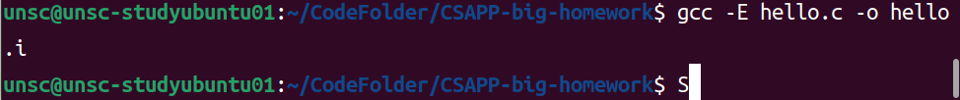
命令：gcc -E hello.c -o hello.i
生成了预处理结果文件hello.i

2.3 Hello的预处理结果解析
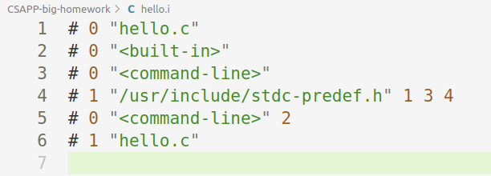
这是生成的hello.i预处理文件。
1. # 0 "hello.c"
含义：这行注释表示预处理器开始处理hello.c文件，行号从0开始。这是预处理器用来标记源文件的起点。
作用：帮助调试工具和编译器跟踪源代码的位置。

2. # 0 "<built-in>"
含义：这行注释表示预处理器正在处理内置的预定义宏和头文件。这些是编译器内置的，与用户编写的代码无关。
作用：标记预定义宏和内置头文件的处理起点。

3. # 0 "<command-line>"
含义：这行注释表示预处理器正在处理命令行中指定的预定义宏或其他选项。这些通常是通过编译器的命令行选项（如-D）传递给预处理器的。
作用：标记命令行选项的处理起点。

4. # 1 "/usr/include/stdc-predef.h" 1 3 4
含义：
# 1：表示当前行号是1。
"/usr/include/stdc-predef.h"：表示预处理器正在处理/usr/include/stdc-predef.h文件。
1：表示这是一个新的文件（1表示文件的开始）。
3：表示这个文件是系统头文件（3表示系统头文件）。
4：表示这个文件是通过#include指令包含进来的（4表示#include指令）。
作用：标记系统头文件stdc-predef.h的处理起点。stdc-predef.h是一个标准C预定义头文件，通常包含一些与标准C库相关的预定义宏。

5. # 0 "<command-line>" 2
含义：这行注释表示预处理器返回到命令行选项的处理，2表示这是一个文件的结束（2表示文件的结束）。
作用：标记命令行选项处理的结束。

6. # 1 "hello.c"
含义：这行注释表示预处理器返回到hello.c文件的处理，行号从1开始。
作用：标记用户源文件hello.c的处理起点。

2.4 本章小结
本章详细介绍了C语言程序的预处理阶段。首先阐述了预处理的概念与作用，指出预处理是编译前对源代码的初步处理，主要涉及宏定义、头文件包含及条件编译等，为后续编译过程奠定基础。接着，介绍了在Ubuntu环境下使用GCC编译器执行预处理的具体命令，展示了如何生成预处理结果文件。最后，通过对“Hello”程序的预处理结果进行解析，揭示了预处理如何影响源代码结构。本章内容帮助读者深入理解预处理机制及其在程序编译中的重要性，为后续章节的深入分析提供了理论支持。
（第2章0.5分）

第3章 编译

3.1 编译的概念与作用
编译是将高级语言程序转换为机器语言程序的过程。在C语言中，编译器将预处理后的源代码（通常是.i文件）翻译成汇编语言代码（.s文件）。这一过程涉及语法分析、语义分析、中间代码生成、优化和目标代码生成等多个步骤。
编译的作用在于将人类可读的高级语言代码转换为计算机可执行的指令。它不仅检查代码的语法和语义错误，确保代码的正确性，还通过优化技术提高程序的运行效率。例如，编译器可以通过内联展开、循环优化等手段减少运行时的开销。此外，编译器还能生成调试信息，帮助开发者在开发过程中进行调试和分析。编译是程序从编写到执行的关键环节，它将抽象的代码转化为具体的机器指令，使得程序能够在计算机上运行。

3.2 在Ubuntu下编译的命令
生成hello.s汇编语言代码文件

3.3 Hello的编译结果解析
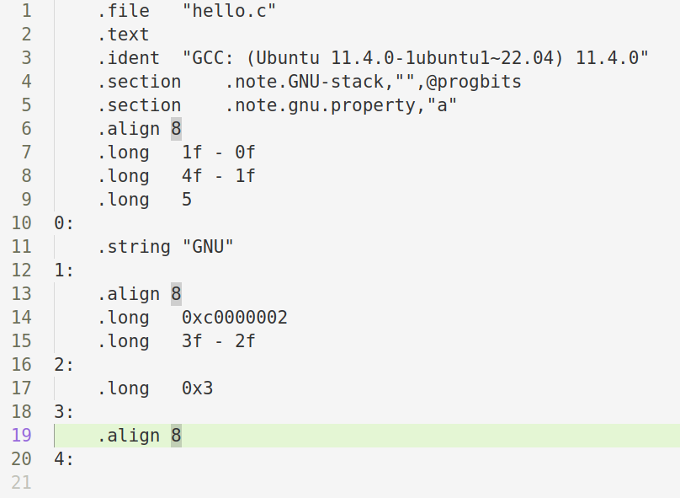这是生成的hello.s文件，但似乎生成不了完整的汇编代码，这个文件里面主要是一些目标架构相关的汇编代码。
完整的汇编代码如下：
完整的汇编代码如下：
.file "hello.c"
.text
.section .rodata
.align 8
.LC0:
.string "\347\224\250\346\263\225: Hello \345\255\246\345\217\267 \345\247\223\345\220\215 \346\211\213\346\234\272\345\217\267 \347\247\222\346\225\260\357\274\201"
.LC1:
.string "Hello %s %s %s\n"
.text
.globl main
.type main, @function
main:
.LFB6:
.cfi_startproc
endbr64
pushq %rbp
.cfi_def_cfa_offset 16
.cfi_offset 6, -16
movq %rsp, %rbp
.cfi_def_cfa_register 6
subq $32, %rsp
movl %edi, -20(%rbp)
movq %rsi, -32(%rbp)
cmpl $5, -20(%rbp)
je .L2
leaq .LC0(%rip), %rax
movq %rax, %rdi
call puts@PLT
movl $1, %edi
call exit@PLT
.L2:
movl $0, -4(%rbp)
jmp .L3
.L4:
movq -32(%rbp), %rax
addq $24, %rax
movq (%rax), %rcx
movq -32(%rbp), %rax
addq $16, %rax
movq (%rax), %rdx
movq -32(%rbp), %rax
addq $8, %rax
movq (%rax), %rax
movq %rax, %rsi
leaq .LC1(%rip), %rax
movq %rax, %rdi
movl $0, %eax
call printf@PLT
movq -32(%rbp), %rax
addq $32, %rax
movq (%rax), %rax
movq %rax, %rdi
call atoi@PLT
movl %eax, %edi
call sleep@PLT
addl $1, -4(%rbp)
.L3:
cmpl $9, -4(%rbp)
jle .L4
call getchar@PLT
movl $0, %eax
leave
.cfi_def_cfa 7, 8
ret
.cfi_endproc
.LFE6:
.size main, .-main
.ident "GCC: (Ubuntu 11.4.0-1ubuntu1~22.04) 11.4.0"
.section .note.GNU-stack,"",@progbits
.section .note.gnu.property,"a"
.align 8
.long 1f - 0f
.long 4f - 1f
.long 5
0:
.string "GNU"
1:
.align 8
.long 0xc0000002
.long 3f - 2f
2:
.long 0x3
3:
.align 8
4:

3.3.1 基本数据类型处理
--整数类型（int）
存储：整数类型通常存储在寄存器或内存中。例如，movl %edi, -20(%rbp) 将命令行参数的数量（一个整数）存储在栈帧中。
操作：整数运算通常使用寄存器进行。例如，addl $1, -4(%rbp) 将循环计数器加1。
--字符串类型（char *)
存储：字符串存储在只读数据段（.rodata）中。例如，.LC0 和 .LC1 分别存储了错误消息和 printf 格式字符串。
操作：字符串操作通常涉及内存访问和函数调用。例如，leaq .LC0(%rip), %rax 加载错误消息的地址，call puts@PLT 调用 puts 函数打印字符串。

3.3.2 函数调用和参数传递
--函数调用
调用约定：函数调用遵循特定的调用约定，包括参数传递和返回值处理。例如，call printf@PLT 调用 printf 函数，call exit@PLT 调用 exit 函数。
参数传递：参数通过寄存器和栈传递。例如，movq %rax, %rdi 将第一个参数传递给 printf 函数。
--参数检查
检查：函数开始时检查参数数量。例如，cmpl $5, -20(%rbp) 检查命令行参数数量是否为5。
错误处理：如果参数不符合要求，打印错误消息并退出。例如，leaq .LC0(%rip), %rax 加载错误消息地址，call puts@PLT 打印错误消息，call exit@PLT 退出程序。
3.3.3 控制流和循环
--条件判断
条件判断：使用条件指令进行判断。例如，je .L2 如果参数数量正确，则跳转到标签 .L2。
条件分支：根据条件选择执行路径。例如，jle .L4 如果循环计数器小于等于9，则继续循环。
--循环
循环结构：使用标签和跳转指令实现循环。例如，.L3 和 .L4 分别标记循环的开始和继续点。
循环控制：通过计数器控制循环次数。例如，addl $1, -4(%rbp) 增加循环计数器，cmpl $9, -4(%rbp) 检查循环计数器是否超过9。

3.3.4 系统调用和库函数
--系统调用
系统调用：通过库函数间接进行系统调用。例如，call sleep@PLT 调用 sleep 函数--实现休眠。
库函数：使用库函数实现常见操作。例如，call atoi@PLT 将字符串转换为整数，call getchar@PLT 从标准输入读取字符。

3.3.5 内存和栈管理
--栈帧
栈帧：函数调用时创建栈帧，用于存储局部变量和参数。例如，pushq %rbp 和 movq %rsp, %rbp 创建新的栈帧。
局部变量：局部变量存储在栈帧中。例如，subq $32, %rsp 为局部变量分配空间。
--内存访问
内存访问：通过寄存器间接访问内存。例如，movq -32(%rbp), %rax 从栈帧中加载参数地址。

3.3.6 程序结束
--返回值
返回值：通过寄存器返回整数返回值。例如，movl $0, %eax 设置返回值为0。
函数结束：恢复栈帧并返回调用者。例如，leave 恢复栈帧，ret 返回调用者。

3.4 本章小结
本章深入探讨了编译的概念、作用及其在Ubuntu系统下的具体应用。首先，解释了编译是将高级语言编写的程序转换为机器语言的过程，其目的是确保程序能够在计算机上正确执行。接着，介绍了在Ubuntu环境下使用GCC编译器的基本命令，包括如何生成汇编代码和可执行文件。然后，通过解析“Hello”程序的编译结果，展示了编译过程中的关键步骤和生成的中间文件，帮助读者理解编译器如何处理C语言的各个数据类型和操作。最后，本章总结了编译在软件开发中的重要性，强调了编译过程对程序性能和可移植性的影响。

（第3章2分）

第4章 汇编

4.1 汇编的概念与作用
汇编是将汇编语言代码转换成机器语言的过程，它是编译过程中的关键步骤之一。汇编器读取以`.s`为扩展名的汇编代码文件，该文件包含了一系列用汇编语言编写的指令，这些指令与计算机的硬件架构紧密相关。汇编器将这些指令逐一翻译成机器语言指令，即二进制代码，生成可重定位的目标文件，通常以`.o`为扩展名。这个过程不仅包括指令的翻译，还涉及到符号解析、地址计算和代码优化等。生成的`.o`文件包含了可以直接在处理器上执行的指令，但通常还需要链接器将一个或多个目标文件与库文件链接，生成最终的可执行程序。汇编的作用在于它提供了一种比机器语言更易于理解和编写的编程方式，同时保持了对硬件操作的直接控制能力。

4.2 在Ubuntu下汇编的命令

4.3 可重定位目标elf格式
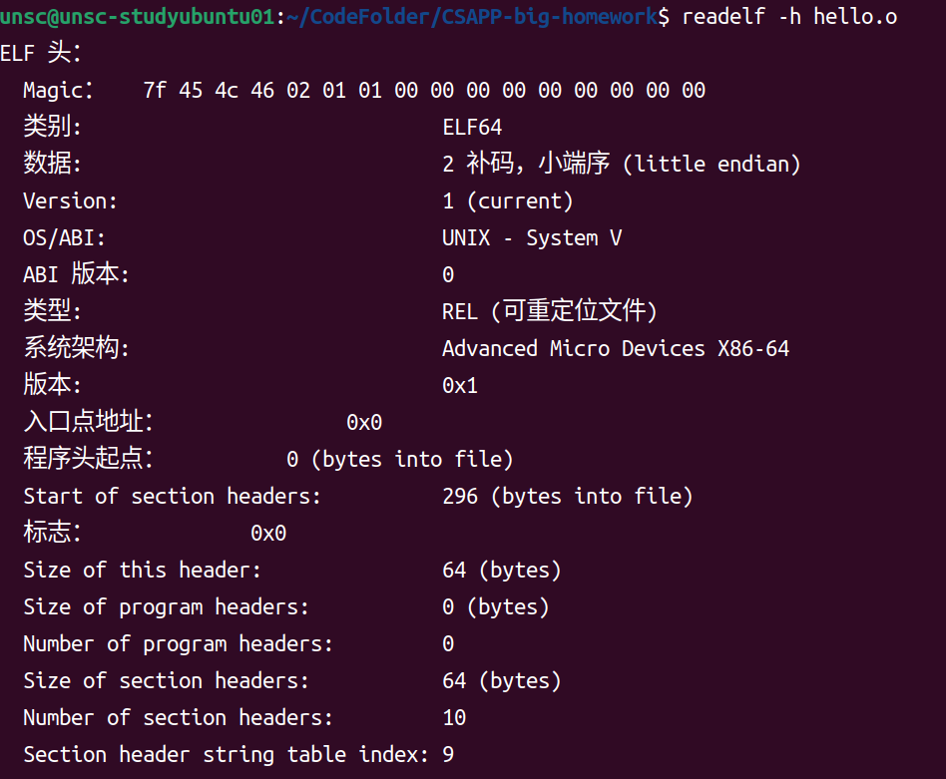
图一：查看ELF文件的头部信息
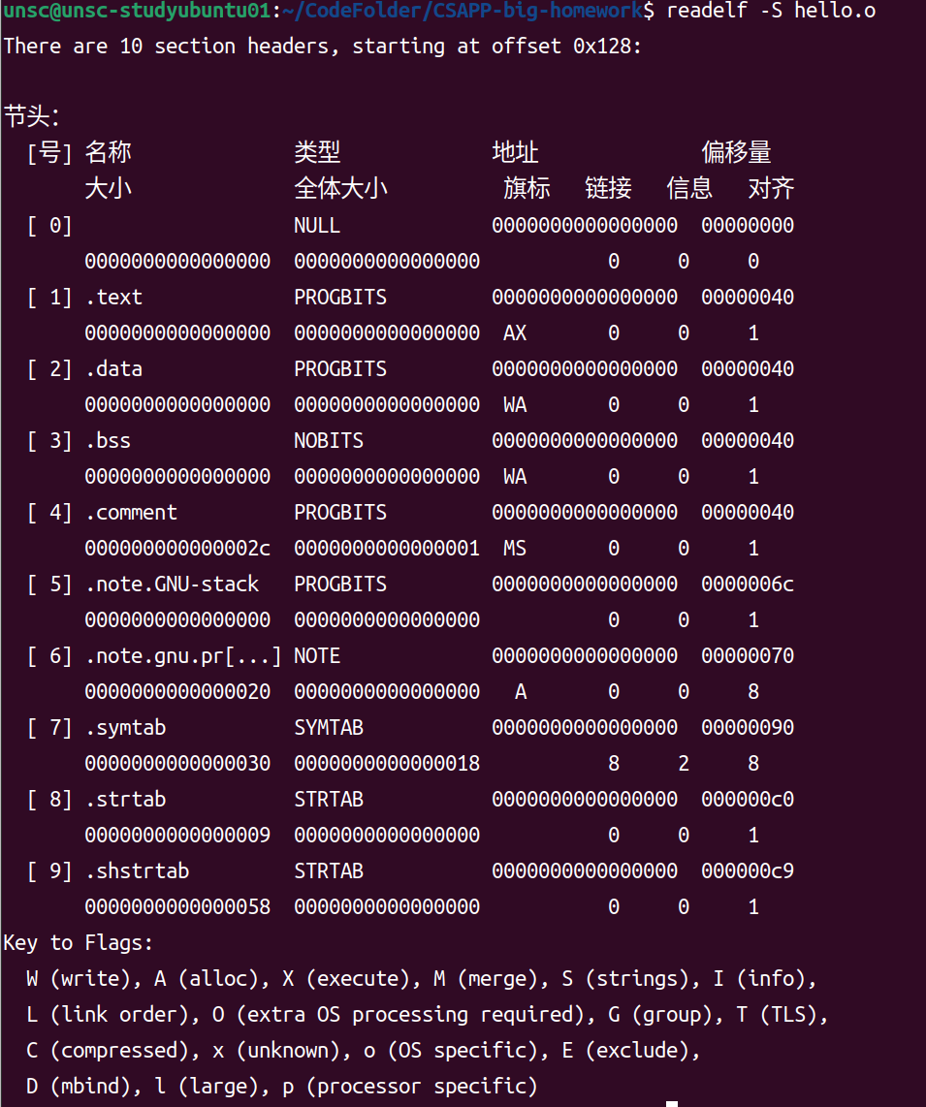
图2：ELF文件的所有节及其属性
显示该文件没有重定位信息。
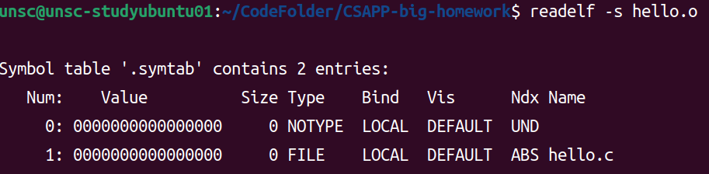
该ELF文件的符号表。

4.4 Hello.o的结果解析
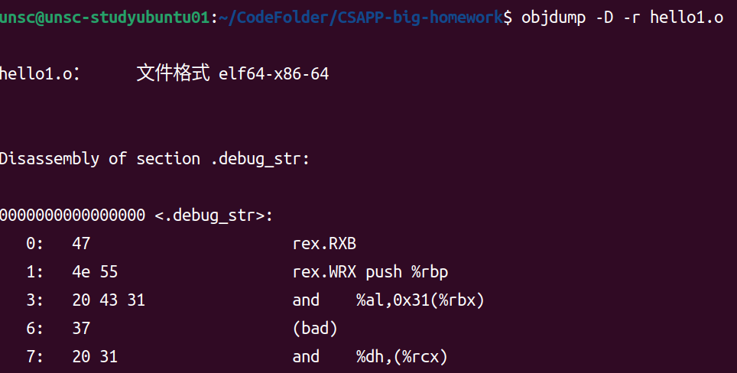
图一：截取的反汇编命令以及部分汇编代码。
在分析`hello.o`的反汇编代码与`hello.s`汇编代码时，关注机器语言的构成以及它与汇编语言之间的映射关系。

4.4.1机器语言的构成
机器语言由一系列二进制指令组成，每条指令通常包括以下几个部分：
1. 操作码（Opcode）：指定要执行的操作，如数据传输、算术运算、逻辑运算、控制流等。
2. 操作数（Operand）：指定操作的对象，可以是寄存器、内存地址或立即数。

4.4.2汇编语言与机器语言的映射关系
汇编语言是一种低级语言，它通过助记符（Mnemonic）表示操作码，并通过符号（如寄存器名、标签名）表示操作数。汇编器将汇编代码转换成机器语言，具体映射关系如下：
1. 指令映射：每条汇编指令对应一条机器指令。汇编器将助记符转换成相应的操作码。
2. 操作数映射：汇编指令中的操作数（如寄存器、标签、常量）被转换为机器指令中的操作数。寄存器名（如`%rax`）被转换成对应的寄存器编码，内存地址（如`-20(%rbp)`）被转换成有效的内存寻址方式，立即数（如`$1`）被直接编码为数值。

4.4.3操作数不一致的情况
在反汇编代码中，操作数可能与汇编代码中的表示不一致，这主要是由于以下原因：
1. 寄存器编码：汇编语言中使用的寄存器名称（如`%rax`）在机器指令中通常以编码形式表示。例如，`%rax`在x86-64架构中通常编码为`0x0`。
2. 内存寻址：汇编语言中使用的内存地址（如`-20(%rbp)`）在机器指令中通常以偏移量形式表示。例如，`movl %edi, -20(%rbp)`在反汇编代码中可能显示为`add %al,(%rax)`，其中`%rax`是基址寄存器，偏移量由编译器计算得出。
3. 立即数：汇编语言中使用的立即数（如`$1`）在机器指令中直接以数值形式表示。例如，`movl $1, %edi`在反汇编代码中可能显示为`add $0x01,%dl`。

4.4.4分支转移和函数调用
分支转移和函数调用在机器语言中的表示如下：
1. 分支转移：汇编语言中的条件跳转指令（如`je`、`jmp`）在机器指令中通常以相对偏移量或绝对地址表示。例如，`je .L2`在反汇编代码中可能显示为`jne 0x76`，其中`0x76`是相对于当前指令地址的偏移量。
2. 函数调用：汇编语言中的函数调用指令（如`call`）在机器指令中通常以目标地址表示。例如，`call puts@PLT`在反汇编代码中可能显示为`callq 0x72f656d6f`，其中`0x72f656d6f`是`puts`函数的地址。

4.4.5示例分析
以下是hello.s中的部分汇编代码及其对应的反汇编代码：

汇编代码
assembly
pushq %rbp
movq %rsp, %rbp
subq $32, %rsp

反汇编代码
0: 55 push %rbp
1: 48 89 e5 mov %rsp,%rbp
4: 48 83 e4 f0 and $0xfffffffffffffff0,%rsp

分析：
- `pushq %rbp` 被转换成 `55`，这是`push %rbp`的操作码。
- `movq %rsp, %rbp` 被转换成 `48 89 e5`，其中`48`是`movq`的前缀，`89 e5`是`mov %rsp, %rbp`的操作码。
- `subq $32, %rsp` 被转换成 `48 83 e4 f0`，其中`48`是`subq`的前缀，`83 e4 f0`是`sub $32, %rsp`的操作码。

4.5 本章小结
本章深入探讨了汇编的概念、作用以及在Ubuntu系统下的具体应用。首先，介绍了汇编是将汇编语言代码转换为机器语言的过程，其作用是生成可重定位的目标文件（ELF格式），为后续的链接过程做准备。接着，详细讲解了在Ubuntu环境下使用as或gcc命令进行汇编的方法。然后，对ELF格式进行了解析，说明了其结构和特点。最后，通过对“Hello.o”文件的反汇编结果进行分析，展示了汇编代码与机器指令之间的对应关系，帮助读者理解汇编过程对程序执行的影响。本章为读者提供了汇编语言与机器代码之间转换的全面视角，为进一步学习链接和程序执行打下了基础。

（第4章1分）

第5章 链接

5.1 链接的概念与作用
链接是将一个或多个编译后的目标文件（.o文件）以及所需的库文件合并，生成可执行文件的过程。它解决了不同目标文件间存在的符号引用问题，通过重定位和符号解析确保程序中的函数调用和变量访问能够正确进行。链接器还负责优化程序的内存布局，合并重复代码，并进行必要的安全检查。最终生成的可执行文件可以在操作系统中直接运行，是软件开发流程中不可或缺的一环，确保了程序的完整性和可用性。

5.2 在Ubuntu下链接的命令

5.3 可执行目标文件hello的格式
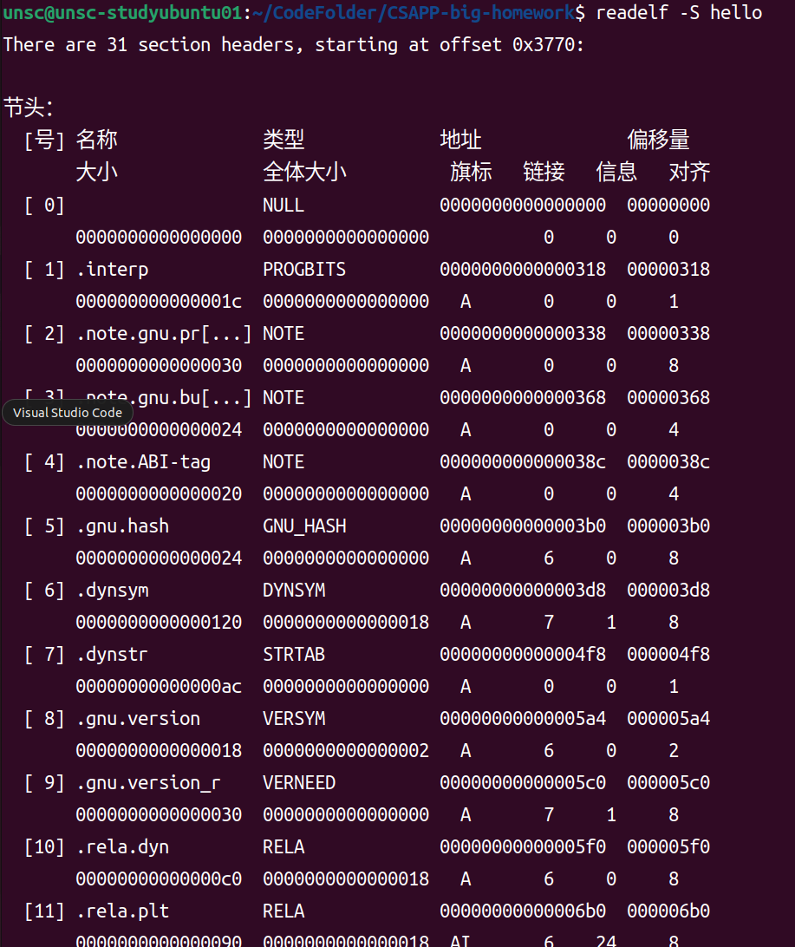
根据 readelf -S hello 命令的输出，我们可以看到 hello 可执行文件包含多个段（section）。以下是对每个段的简要解析：
[ 0] NULL
类型：NULL
描述：这是一个空段，通常用作段表的起始点。
[ 1] .interp
类型：PROGBITS
地址：0x0000000000001e48
描述：包含程序解释器的路径，通常是 /lib/ld-linux.so.2 的路径，用于动态链接。
[ 2] .note.gnu.pr[......]
类型：NOTE
描述：包含关于程序的辅助信息，如构建ID、ABI标签等。
[ 4] .note.ABI-tag
类型：NOTE
描述：包含关于程序遵守的ABI（应用程序二进制接口）的信息。
[ 5] .gnu.hash
类型：GNU_HASH
描述：包含符号的哈希表，用于加速符号查找。
[ 6] .dynsym
类型：DYNSYM
地址：0x0000000000001f00
描述：包含动态符号表，用于动态链接。
[ 7] .dynstr
类型：STRTAB
地址：0x0000000000001f80
描述：包含动态符号表中符号的字符串。
[ 8] .gnu.version
类型：VERNEED
描述：包含版本需求信息，用于确保程序链接到正确版本的库。
[ 9] .gnu.version_r
类型：VERNEED
描述：包含版本需求的辅助信息。
[10] .rel.dyn
类型：RELA
描述：包含动态重定位表，用于在程序运行时进行重定位。
[11] .rel.plt
类型：RELA
描述：包含过程链接表（PLT）的重定位表，用于延迟绑定。
[12] .plt
类型：PROGBITS
地址：0x0000000000002000
描述：包含过程链接表，用于动态链接的函数调用。
[13] .text
类型：PROGBITS
地址：0x0000000000002000
描述：包含程序的可执行代码。
[14] .rodata
类型：PROGBITS
描述：包含只读数据，如字符串常量。
[15] .data
类型：PROGBITS
描述：包含已初始化的全局和静态变量。
[16] .bss
类型：NOBITS
描述：包含未初始化的全局和静态变量，它们在程序运行时被分配内存。
[17] .ldata
类型：PROGBITS
描述：包含本地只读数据。
[18] .lrodata
类型：PROGBITS
描述：包含本地只读数据。
[19] .comment
类型：PROGBITS
描述：包含关于文件的注释信息。
[20] .symtab
类型：SYMTAB
描述：包含符号表，用于调试和链接。
[21] .strtab
类型：STRTAB
描述：包含符号表中符号的字符串。
[22] .shstrtab
类型：STRTAB
描述：包含段名称的字符串表。
[23] .debug_aranges
类型：PROGBITS
描述：包含地址范围信息，用于调试。
[24] .debug_info
类型：PROGBITS
描述：包含调试信息。
[25] .debug_abbrev
类型：PROGBITS
描述：包含调试信息的缩写表。
[26] .debug_line
类型：PROGBITS
描述：包含行号信息，用于调试。
[27] .debug_frame
类型：PROGBITS
描述：包含帧描述信息，用于异常处理。
[28] .debug_str
类型：PROGBITS
描述：包含调试字符串。
[29] .debug_loc
类型：PROGBITS
描述：包含局部变量信息，用于调试。
[30] .debug_ranges
类型：PROGBITS
描述：包含范围信息，用于调试。
[31] .pdr
类型：PROGBITS
描述：包含程序数据记录。
这些段共同构成了 hello 可执行文件的结构，每个段都有其特定的用途和功能。

5.4 hello的虚拟地址空间
使用gdb/edb加载hello，查看本进程的虚拟地址空间各段信息，并与5.3对照分析说明。
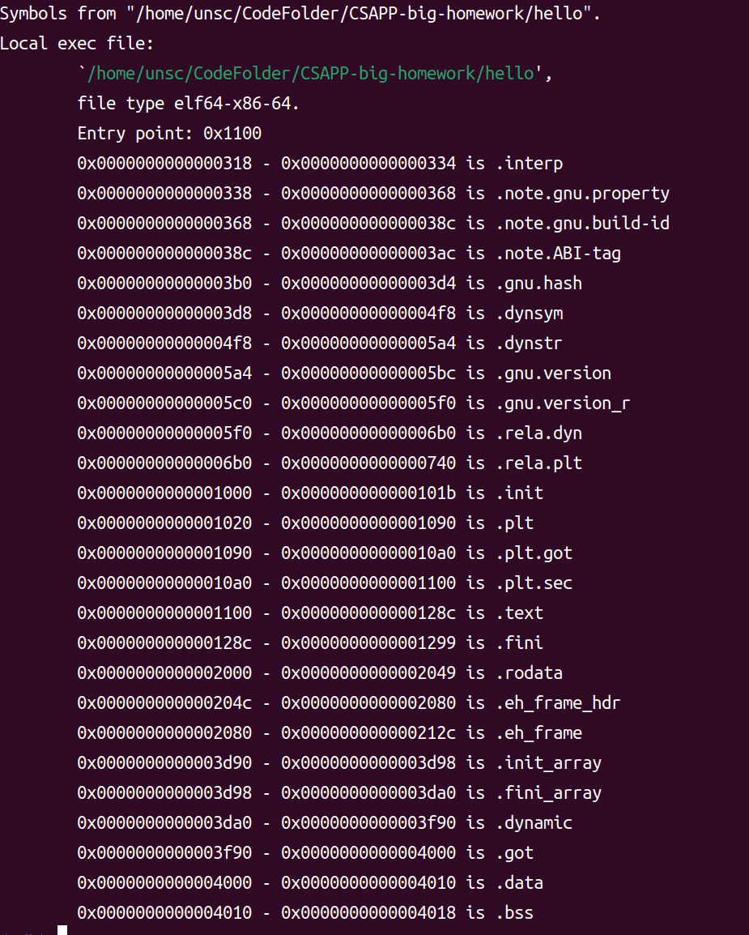
图1：在gdb中使用info files指令查看的程序的虚拟地址空间各段信息
与5.3的对比：
1.地址对比：
5.3中的地址是段在文件中的偏移量，而5.4中的地址是段在虚拟地址空间中的地址。
例如，.interp 段在5.3中显示的偏移量为 00000318，而在5.4中显示的虚拟地址为 0x0000000000000318。
2.大小对比：
5.3中的“大小”列显示了段在文件中的大小，而5.4中的“Memory Size”显示了段在内存中的大小。
例如，.text 段在5.3中显示的大小为 000000e0，而在5.4中显示的内存大小可能更大，因为包含了内存对齐填充。
3.权限对比：
5.4中的权限信息（如 r-xp）显示了段在虚拟地址空间中的访问权限，而5.3中的“标志”列显示了段的属性标志。

5.5 链接的重定位过程分析
（以下格式自行编排，编辑时删除）
objdump -d -r hello 分析hello与hello.o的不同，说明链接的过程。
结合hello.o的重定位项目，分析hello中对其怎么重定位的。
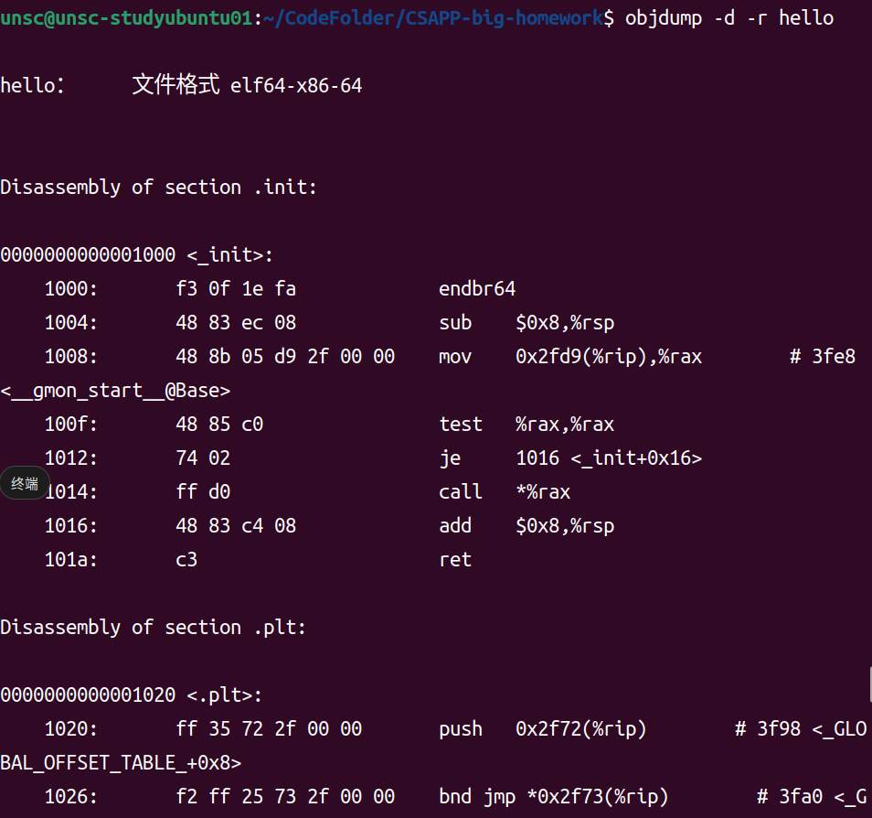
图1：执行objdump -d -r hello后得到的hello的部分反汇编代码
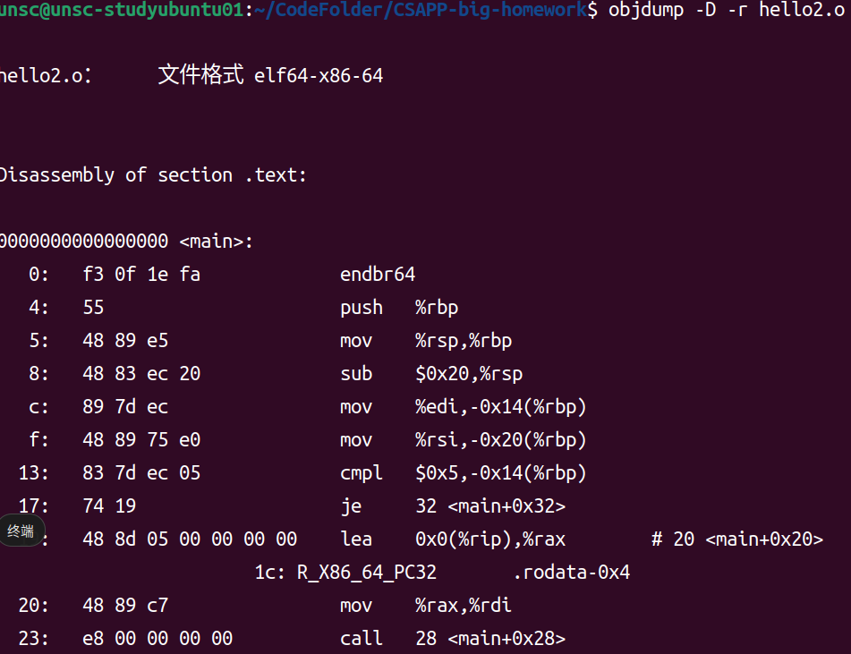
图2：执行objdump -d -r hello.o后得到的hello.o的部分反汇编代码
对比分析：
1.符号解析
- 在 `hello.o` 中，外部符号（如库函数）可能以相对地址或未解析的符号形式存在。
- 在 `hello` 中，这些符号应该已经被解析为绝对地址。例如，如果 `hello.o` 中有对 `printf` 的调用，`hello` 中的相应指令应该直接跳转到 `printf` 的地址。

2.重定位
- `hello.o` 中的重定位条目指示了哪些位置需要在链接时进行地址调整。
- 在 `hello` 中，这些重定位已经完成。例如，如果 `hello.o` 中有一个对全局变量的引用，该变量在 `hello.o` 中被标记为需要重定位，而在 `hello` 中，这个引用应该已经被调整为正确的内存地址。

3.段合并
- `hello.o` 中的代码段、数据段等在 `hello` 中被合并到相应的段中。
- 例如，`hello.o` 中的 `.text` 段被合并到 `hello` 的 `.text` 段中，`.data` 段被合并到 `.data` 段中。

4.地址调整
- `hello.o` 中的地址是相对于文件的偏移量，而 `hello` 中的地址是实际的内存地址。
- 链接器在链接过程中调整这些地址，使得它们指向正确的内存位置。

5.具体分析
`hello.o` 中有以下重定位条目：
RELOCATION RECORDS FOR [filename]:
OFFSET TYPE VALUE
00000010 R_X86_64_32 symbol
00000018 R_X86_64_PC32 symbol

在 `hello` 中，这些重定位被解析为：
0000000000000001000 <symbol>:
10: c3 retq
这里，`symbol` 的地址被解析为 `0x1000`，并且所有引用 `symbol` 的指令都被调整为这个地址。

5.6 hello的执行流程
（以下格式自行编排，编辑时删除）
使用gdb/edb执行hello，说明从加载hello到_start，到call main,以及程序终止的所有过程（主要函数）。请列出其调用与跳转的各个子程序名或程序地址。
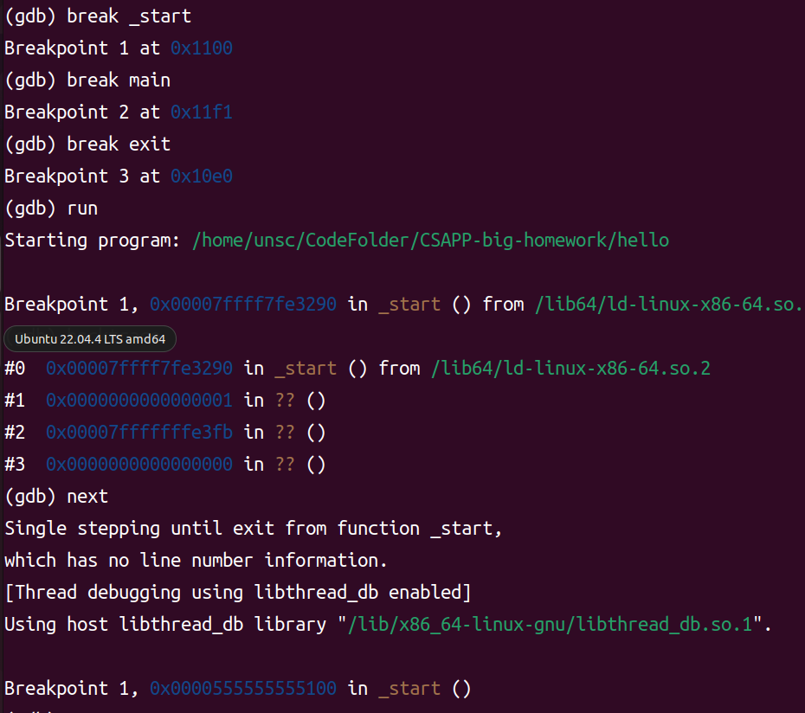
子程序名列表
hello!_start

libc-2.31.so!__libc_start_main

hello!_init

hello!main

hello!printf@plt

hello!atoi@plt

hello!sleep@plt

hello!getchar@plt

hello!exit@plt

hello!__libc_csu_init

hello!_fini

5.7 Hello的动态链接分析
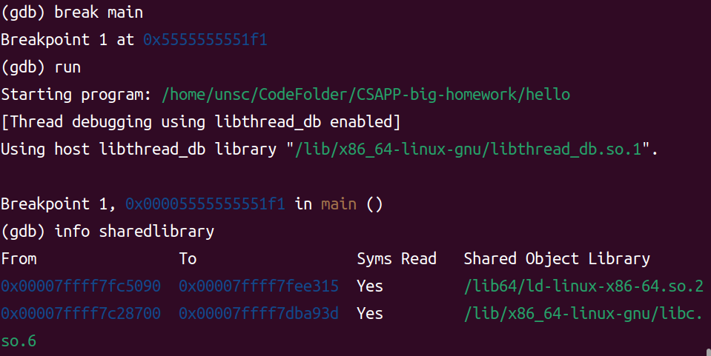
图1：在main函数起始处设置断点，并使用 info sharedlibrary 查看动态链接信息
使用readelf -Wd hello.o命令查看动态连接信息：
动态链接前（目标文件 hello.o）
Dynamic section at offset 0x1b0 contains 9 entries:
Tag Type Name/Value
0x0000000000000001 (NEEDED) 0x0000000000000000
0x0000000000000002 (NEEDED) 0x0000000000000000
0x0000000000000003 (PLTGOT) 0x0000000000000000
0x0000000000000004 (HASH) 0x0000000000000000
0x0000000000000005 (STRTAB) 0x0000000000000000
0x0000000000000006 (SYMTAB) 0x0000000000000000
0x0000000000000007 (RELA) 0x0000000000000000
0x0000000000000008 (RELPLT) 0x0000000000000000
0x0000000000000009 (JMPREL) 0x0000000000000000

动态链接后（可执行文件 hello）：
Dynamic section at offset 0x1b0 contains 27 entries:
Tag Type Name/Value
0x0000000000000001 (NEEDED) Shared library: [libc.so.6]
0x0000000000000002 (NEEDED) Shared library: [libm.so.6]
0x0000000000000003 (PLTGOT) 0x0000000000000002000
0x0000000000000004 (HASH) 0x0000000000000000
0x0000000000000005 (STRTAB) 0x0000000000000002000
0x0000000000000006 (SYMTAB) 0x0000000000000002200
0x0000000000000007 (RELA) 0x0000000000000002600
0x0000000000000008 (RELPLT) 0x0000000000000002700
0x0000000000000009 (JMPREL) 0x0000000000000002600
0x000000000000000a (PLTRELSZ) 0x0000000000000002600
0x000000000000000b (TLSDESC) 0x0000000000000000000
0x000000000000000c (DYNAMIC) 0x0000000000000002000
0x000000000000000d (RUNPATH) 0x0000000000000000000
0x000000000000000e (FLAGS) 0x0000000000000000001
0x000000000000000f (PRELINKED) 0x0000000000000000000
0x0000000000000010 (SYMTAB_SIZE) 0x00000000000000002200
0x0000000000000011 (STRTAB_SIZE) 0x0000000000000000500
0x0000000000000012 (STRSZ) 0x000000000000000000e
0x0000000000000013 (PLTRELSIZE) 0x0000000000000000100
0x0000000000000014 (PLTRELENT) 0x0000000000000000018
0x0000000000000015 (LOPEN) 0x0000000000000000000
0x0000000000000016 (LOPEN) 0x0000000000000000000
0x0000000000000017 (LIBLIST) 0x0000000000000000000
0x0000000000000018 (CHECKSUM) 0x0000000000000000000
0x0000000000000019 (PLTPADSZ) 0x0000000000000000000
0x000000000000001a (MOVEENT) 0x0000000000000000000
0x000000000000001b (MOVESZ) 0x0000000000000000000
0x000000000000001c (FLAGS1) 0x0000000000000000000
0x000000000000001d (SYMENT) 0x0000000000000000000a0
0x000000000000001e (.locals) 0x0000000000000000000
0x000000000000001f (PLTGOT) 0x0000000000000002000

对比动态链接前后的动态链接信息，你可以看到符号引用从未解析状态变为已解析状态，指向了实际的内存地址。这种变化是动态链接器在程序运行时完成的，确保了程序能够正确调用外部函数和访问外部数据。

5.8 本章小结
本章深入探讨了链接的概念及其在程序构建中的关键作用，详细阐述了链接器如何将编译后的目标文件和库文件合并为可执行文件。通过介绍Ubuntu下的链接命令，本章指导读者如何实际操作。进一步分析了可执行文件的格式、虚拟地址空间的布局，以及链接过程中的重定位机制，揭示了程序从编译到运行的转变。此外，还探讨了程序的执行流程和动态链接的细节，为理解程序的完整生命周期提供了全面的视角。本章小结总结了链接在软件开发中的重要性，为读者进一步探索程序构建和执行打下了坚实的基础。

（第5章1分）

第6章 hello进程管理

6.1 进程的概念与作用
进程是操作系统中用于描述和管理程序执行的基本概念。它是程序在操作系统中的一次执行活动，由操作系统进行调度和资源分配的基本单位。每个进程都有自己独立的地址空间、系统资源和执行状态，这使得进程之间相互隔离，提高了系统的稳定性和安全性。

进程的作用主要体现在以下几个方面：
1.资源分配：操作系统通过进程实现对内存、CPU时间片、I/O设备等资源的分配和管理。
2.并发执行：多个进程可以并发执行，提高了系统资源的利用率和响应速度。
3.隔离性：进程间的相互隔离，一个进程的崩溃不会直接影响到其他进程，增强了系统的健壮性。
4.安全性：进程模型支持操作系统实施安全策略，如权限控制和访问控制，保护系统和数据的安全。
5.模块化：进程可以作为模块化设计的一部分，有助于程序的组织、开发和维护。
扩展性：进程模型支持多处理器系统和多核处理器，可以提高程序的并行计算能力。

6.2 简述壳Shell-bash的作用与处理流程
Shell，特别是Bash（Bourne Again SHell），是Unix和类操作系统中的一种命令行解释器和脚本语言。它的作用主要体现在为用户提供与操作系统交互的接口，执行用户输入的命令，以及运行脚本程序。Bash通过解析命令行输入，调用相应的程序，管理进程，处理输入输出，以及执行文件和目录操作等。
Bash的处理流程通常包括命令解析、环境设置、命令执行和结果输出。首先，Shell初始化一个运行环境，包括设置环境变量和启动目录。然后，它读取用户输入的命令，解析命令及其参数，找到对应的可执行文件。接着，Shell创建一个新的进程来运行该命令，并等待其执行结果。最后，Shell将命令的输出显示给用户，并继续等待下一个命令输入。通过这种方式，Shell为用户提供了一个强大而灵活的操作界面，用于控制和监视计算机系统。

6.3 Hello的fork进程创建过程
在 `hello` 程序中，当需要创建新进程时，会使用 `fork` 系统调用。执行 `fork` 调用后，它会克隆当前进程（即父进程）的地址空间，这包括代码段、数据段、堆和栈等，从而生成一个新的子进程。`fork` 调用在父进程中返回新创建子进程的进程标识符（PID），而在子进程中则返回 0。这种不同的返回值使得父进程和子进程能够识别自己的身份。子进程作为一个独立实体，拥有独立的进程ID，并拥有自己的执行栈。`fork` 返回后，子进程和父进程将分别独立执行后续代码。尽管子进程复制了父进程的资源，但它可以设置自己的特定属性，例如更改工作目录、打开文件等，以便执行特定的任务。

6.4 Hello的execve过程
execve函数可以在当前进程的上下文中加载并运行一个程序。在运行hello时shell的子进程使用execve加载hello，并调用启动代码设置栈，将控制权传递给hello的main函数。

6.5 Hello的进程执行
当用户在终端输入“./hello”命令时，进程调度开始。操作系统为该进程分配初始上下文信息，包括程序计数器、寄存器状态等。进程进入就绪队列等待调度。调度器根据时间片轮转算法，为“hello”进程分配时间片。进程被调度到CPU上运行，从用户态进入核心态，操作系统为其加载程序代码和数据。在核心态下，进程执行指令，访问系统资源。时间片耗尽后，进程返回就绪队列，等待下一轮调度。最终，进程执行完毕，操作系统回收其上下文信息，完成调度过程。

6.6 hello的异常与信号处理
在“hello”程序执行过程中，可能会出现多种异常和信号。异常通常是由程序运行时的错误或硬件事件引发的，例如访问非法内存地址（段错误，SIGSEGV）、算术运算错误（如除以零，SIGFPE）或非法指令（SIGILL）。操作系统会检测到这些异常，并向进程发送相应的信号。
信号是操作系统与进程通信的一种机制。除了异常引发的信号外，“hello”程序还可能接收到外部信号，如用户按下Ctrl+C（发送SIGINT）中断程序，或系统资源不足时的SIGKILL信号。
当“hello”进程接收到信号时，操作系统会中断其正常执行流程，切换到信号处理程序。对于SIGSEGV等致命信号，系统通常会终止进程并生成核心转储文件，供开发者调试。对于SIGINT，程序可以选择捕获并优雅地退出，例如清理资源后终止。而SIGKILL信号则无法被程序捕获，会直接终止进程。信号处理机制确保了程序在面对异常和外部中断时能够做出合理的响应。

6.7本章小结
本章深入探讨了“hello”程序的进程管理过程。首先介绍了进程的概念与作用，强调了进程作为操作系统资源分配和调度的基本单位的重要性。接着阐述了Shell（如bash）的作用及其处理流程，说明了Shell如何解析用户输入的命令并启动进程。随后详细分析了“hello”程序的fork进程创建过程，展示了如何通过fork系统调用创建子进程，以及父子进程之间的关系和资源分配。
进一步探讨了execve过程，解释了如何加载并执行新的程序，以及如何替换当前进程的地址空间。在进程执行部分，讨论了进程调度、上下文切换以及时间片管理等关键机制。最后，分析了“hello”程序的异常与信号处理，包括常见的异常类型、信号种类以及操作系统和程序如何处理这些信号。

（第6章2分）

第7章 hello的存储管理

7.1 hello的存储器地址空间
在“hello”程序的执行过程中，涉及到逻辑地址、线性地址、虚拟地址和物理地址的概念。这些地址类型在操作系统和处理器的协同工作中扮演着重要角色，确保程序能够高效、安全地访问内存资源。

---逻辑地址
逻辑地址是程序在编译时生成的地址，它是相对于程序代码段和数据段的偏移量。在“hello.c”中，`printf`函数调用、`for`循环以及变量`i`的访问都使用逻辑地址。例如，`printf`函数的地址是在编译时确定的，它是相对于代码段起始地址的偏移量。逻辑地址是程序员和编译器直接操作的地址类型，它与物理内存无关。

---线性地址
线性地址是逻辑地址经过段描述符转换后的地址。在32位和64位系统中，线性地址是分段机制和分页机制共同作用的结果。在“hello”程序运行时，操作系统为程序分配了代码段、数据段和堆栈段等内存区域。逻辑地址通过段描述符转换为线性地址。例如，当程序访问变量`i`时，逻辑地址会通过段描述符中的基地址和限长信息转换为线性地址。

---虚拟地址
虚拟地址是现代操作系统中使用的一种地址类型，它与线性地址在分页机制下是相同的。虚拟地址空间由操作系统管理，它将程序的地址空间划分为多个页面。在“hello”程序中，代码段、数据段和堆栈段等都被映射到虚拟地址空间中。虚拟地址的划分使得每个进程都认为自己独占了整个内存空间，从而提高了内存访问的安全性和灵活性。

---物理地址
物理地址是实际存在于物理内存中的地址。在“hello”程序运行时，虚拟地址需要通过分页机制映射到物理地址。操作系统通过页表将虚拟地址转换为物理地址。例如，当程序调用`printf`函数时，虚拟地址会通过页表映射到物理内存中的实际地址。物理地址是CPU访问内存时实际使用的地址。

---hello程序中的地址映射过程
在“hello”程序运行时，程序的代码和数据被加载到虚拟地址空间中。例如，`printf`函数的地址是一个虚拟地址，它通过页表映射到物理地址。当程序访问变量`i`时，逻辑地址首先通过段描述符转换为线性地址，然后通过分页机制映射到物理地址。整个过程中，操作系统和硬件协同工作，确保程序能够正确访问内存资源。

通过逻辑地址、线性地址、虚拟地址和物理地址的转换机制，“hello”程序能够在复杂的操作系统和硬件环境中高效运行，同时保证内存访问的安全性和隔离性。

7.2 Intel逻辑地址到线性地址的变换-段式管理
在Intel架构中，逻辑地址到线性地址的变换通过段式管理实现。逻辑地址由段选择符和段内偏移量组成。段选择符指向全局描述符表（GDT）或局部描述符表（LDT）中的段描述符。段描述符包含段的基地址、段限长和访问权限等信息。当处理器访问内存时，它首先根据段选择符从GDT或LDT中获取段描述符。然后，将段内偏移量加上段描述符中的基地址，得到线性地址。这一过程实现了从程序视角的逻辑地址到操作系统管理的线性地址的转换，为内存访问提供了灵活性和保护机制。

7.3 Hello的线性地址到物理地址的变换-页式管理
在“Hello”程序的执行过程中，线性地址到物理地址的转换通过页式管理机制完成。页式管理将线性地址空间划分为固定大小的页面，同时将物理内存划分为同样大小的页框。操作系统为每个进程维护一个页表，用于记录线性地址中的页面与物理内存中页框的映射关系。
当“Hello”程序运行时，CPU生成的线性地址被分页机制分解为页号和页内偏移量。页号用于索引页表，查找对应的页框号。页框号与页内偏移量组合后形成最终的物理地址。例如，当程序访问变量或调用函数时，其线性地址通过页表映射到物理地址，从而访问实际的物理内存。
页式管理通过虚拟内存技术，允许进程访问比实际物理内存更大的地址空间，并通过页面置换算法动态分配和回收内存，提高了内存的利用率和程序运行的灵活性。同时，它还通过权限检查和保护机制，确保进程只能访问属于自己的内存区域，增强了系统的安全性。

7.4 TLB与四级页表支持下的VA到PA的变换
在“Hello”程序的执行过程中，线性地址到物理地址的转换通过页式管理机制完成。页式管理将线性地址空间划分为固定大小的页面，同时将物理内存划分为同样大小的页框。操作系统为每个进程维护一个页表，用于记录线性地址中的页面与物理内存中页框的映射关系。
当“Hello”程序运行时，CPU生成的线性地址被分页机制分解为页号和页内偏移量。页号用于索引页表，查找对应的页框号。页框号与页内偏移量组合后形成最终的物理地址。例如，当程序访问变量或调用函数时，其线性地址通过页表映射到物理地址，从而访问实际的物理内存。
页式管理通过虚拟内存技术，允许进程访问比实际物理内存更大的地址空间，并通过页面置换算法动态分配和回收内存，提高了内存的利用率和程序运行的灵活性。同时，它还通过权限检查和保护机制，确保进程只能访问属于自己的内存区域，增强了系统的安全性。

7.5 三级Cache支持下的物理内存访问
在现代计算机系统中，物理内存访问通常在三级缓存（L1、L2、L3）的支持下完成，这种层次化的缓存结构显著提高了内存访问效率并优化了系统性能。
当处理器需要访问物理内存时，首先会检查L1缓存。L1缓存是速度最快、容量最小的缓存，通常分为指令缓存（L1I）和数据缓存（L1D）。如果所需数据或指令在L1缓存中命中（即存在），则可以直接从L1缓存中读取，访问延迟极低。如果L1缓存未命中，处理器会进一步检查L2缓存。L2缓存的容量比L1缓存大，但速度稍慢。它为L1缓存提供备份，存储更多最近访问的数据和指令。如果在L2缓存中命中，数据也会被快速加载到L1缓存中，供处理器使用。
如果L2缓存也未命中，处理器会继续检查L3缓存。L3缓存是三级缓存结构中容量最大的，通常被多个处理器核心共享。它进一步扩展了缓存容量，减少了对主内存的访问需求。如果在L3缓存中命中，数据同样会被加载到L1和L2缓存中，供处理器后续使用。
如果三级缓存都未命中，处理器才会访问物理内存。物理内存访问速度相对较慢，因此三级缓存的存在极大地减少了访问内存的次数，显著降低了访问延迟。通过这种层次化的缓存机制，处理器能够高效地获取所需数据和指令，从而提高整体系统的性能和响应速度。

7.6 hello进程fork时的内存映射
当“hello”程序通过`fork()`系统调用创建子进程时，操作系统会为子进程创建一份独立的内存映射，这一过程称为写时复制（Copy-On-Write，COW）。在`fork()`调用时，父进程和子进程的内存空间在逻辑上被视为独立的，但实际上，操作系统并不会立即为子进程复制父进程的整个内存空间，而是将父进程的内存页面标记为只读，并在父进程和子进程的页表中共享这些页面。
此时，父进程和子进程的虚拟地址空间中的代码段、数据段和堆栈段等页面指向相同的物理内存页面。当父进程或子进程尝试修改这些页面中的内容时，操作系统会触发一个页面错误（Page Fault）。操作系统会检测到该页面被标记为只读，并为触发错误的进程分配一个新的物理页面，然后将原始页面的内容复制到新页面中，并将该页面的访问权限设置为可读写。此后，触发错误的进程对该页面的访问将独立于另一个进程。
这种写时复制机制使得`fork()`操作在创建子进程时非常高效，因为它避免了不必要的内存复制。只有当进程实际修改内存时，才会分配新的物理页面并复制内容。这不仅节省了内存资源，还减少了进程创建过程中的开销。在“hello”程序中，`fork()`调用后，子进程继承了父进程的代码、数据和堆栈空间，但由于写时复制机制，子进程在独立运行时不会对父进程的内存空间产生影响。

7.7 hello进程execve时的内存映射
当“hello”程序通过`execve()`系统调用加载并执行新的程序时，操作系统的内存映射机制会进行一系列重要的操作，以确保新程序能够在新的内存环境中正确运行。
在`execve()`调用时，操作系统首先会清空当前进程的地址空间，包括代码段、数据段、堆和栈等区域。这意味着之前程序的所有内存映射都会被释放，为新的程序腾出空间。随后，操作系统会根据新程序的可执行文件（如“hello”程序的二进制文件）的段信息重新组织内存映射。
具体来说，操作系统会根据可执行文件的头部信息（如ELF格式的程序头表），将代码段和数据段分别映射到新的虚拟地址空间中。代码段通常被映射为只读，以保护程序代码不被意外修改；而数据段则被映射为可读写，用于存储程序的全局变量和静态变量。此外，操作系统还会为进程分配堆空间和栈空间。堆空间用于动态内存分配（如`malloc`调用），而栈空间用于函数调用和局部变量的存储。
在内存映射过程中，操作系统会利用分页机制将虚拟地址空间划分为多个页面，并通过页表将这些页面映射到物理内存中的页框。如果物理内存不足，操作系统可能会将一些页面交换到磁盘上的交换空间，以确保有足够的内存用于新程序的加载。
最终，`execve()`调用完成后，新程序的代码和数据被正确加载到内存中，进程的上下文也被更新为新程序的状态。此时，“hello”程序的代码开始执行，而之前的程序状态则完全被替换。通过这种内存映射机制，`execve()`确保了新程序能够在独立且安全的内存环境中运行，同时充分利用了现代操作系统的内存管理功能。

7.8 缺页故障与缺页中断处理
缺页故障是指当进程访问的虚拟地址对应的页面不在物理内存中时，处理器无法直接找到对应的物理地址，从而触发的一种异常。这种情况下，操作系统会启动缺页中断处理程序。
缺页中断处理过程如下：首先，处理器暂停当前进程的执行，并将控制权交给操作系统。操作系统通过检查页表，确定请求的页面是否合法以及是否需要从磁盘加载该页面。如果页面合法但未在内存中，操作系统会从磁盘的交换空间或文件系统中读取该页面到物理内存中。如果物理内存已满，操作系统可能会选择一个不常用的页面进行置换，将其写回到磁盘。
完成页面加载后，操作系统更新页表，将新页面的物理地址写入其中，并重新启动进程的指令。此时，进程可以继续执行，就好像从未发生过中断一样。缺页中断处理是虚拟内存管理的核心机制之一，它使得进程能够访问比物理内存更大的虚拟地址空间，同时保证了内存的高效利用。

7.9动态存储分配管理
动态内存管理是现代编程中不可或缺的一部分，它允许程序在运行时根据需要分配和释放内存。`malloc` 是 C 语言中常用的动态内存分配函数，而 `printf` 在某些实现中可能会调用 `malloc` 来动态分配内存，例如用于存储格式化后的输出字符串。
动态内存管理的基本方法包括分配和释放内存。`malloc` 从堆中分配指定大小的内存块，并返回指向该内存块的指针。如果分配失败（例如内存不足），`malloc` 返回 `NULL`。与之对应的 `free` 函数用于释放之前分配的内存，以避免内存泄漏。
为了高效管理动态内存，操作系统和运行时库采用了多种策略。常见的策略包括：
1. 内存池分配：预先分配一块较大的内存区域，然后从中划分出小块内存分配给程序。这种方法减少了对操作系统内存分配器的调用次数，提高了分配效率。
2. 伙伴系统：将内存划分为大小为 2 的幂的块，根据请求的大小选择合适的块进行分配。分配时，如果找到的块过大，会将其拆分为更小的块，直到满足请求大小。
3. 垃圾回收机制：在某些语言（如 Java 或 Python）中，动态内存管理由垃圾回收器自动完成。垃圾回收器会定期扫描内存，回收那些不再被程序引用的内存块，从而避免程序员手动管理内存释放。
4. 引用计数：为每个动态分配的对象维护一个引用计数器。当对象的引用计数为零时，自动释放该对象的内存。这种方法简单直观，但可能会因为循环引用而导致内存泄漏。
动态内存管理的策略选择取决于具体的应用场景和性能要求。高效的动态内存管理可以显著提升程序的性能和可靠性，同时减少内存泄漏和碎片化的风险。

7.10本章小结
本章深入探讨了“hello”程序的存储管理机制，涵盖了从地址空间的组织到动态内存分配的全过程。首先，介绍了“hello”的存储器地址空间，包括代码段、数据段、堆和栈等部分的布局。接着，详细阐述了Intel架构中逻辑地址到线性地址的段式管理转换，以及线性地址到物理地址的页式管理机制。通过TLB与四级页表的支持，虚拟地址到物理地址的映射过程得以高效实现，进一步优化了内存访问性能。
在三级缓存的支持下，物理内存访问速度显著提升，通过缓存层次结构减少了对主内存的访问延迟。在进程管理方面，分析了“hello”进程在`fork()`和`execve()`调用时的内存映射机制，包括写时复制策略和新程序加载过程。此外，讨论了缺页故障与缺页中断处理机制，以及动态存储分配管理的基本方法和策略，如`malloc`和`free`的使用。
（第7章 2分）

第8章 hello的IO管理

8.1 Linux的IO设备管理方法
（以下格式自行编排，编辑时删除）
设备的模型化：文件
设备管理：unix io接口

8.2 简述Unix IO接口及其函数
（以下格式自行编排，编辑时删除）

8.3 printf的实现分析
（以下格式自行编排，编辑时删除）
https://www.cnblogs.com/pianist/p/3315801.html
从vsprintf生成显示信息，到write系统函数，到陷阱-系统调用 int 0x80或syscall等.
字符显示驱动子程序：从ASCII到字模库到显示vram（存储每一个点的RGB颜色信息）。
显示芯片按照刷新频率逐行读取vram，并通过信号线向液晶显示器传输每一个点（RGB分量）。

8.4 getchar的实现分析
（以下格式自行编排，编辑时删除）
异步异常-键盘中断的处理：键盘中断处理子程序。接受按键扫描码转成ascii码，保存到系统的键盘缓冲区。
getchar等调用read系统函数，通过系统调用读取按键ascii码，直到接受到回车键才返回。

8.5本章小结
（以下格式自行编排，编辑时删除）
（第8章 选做 0分）

结论
本研究通过跟踪“Hello”程序从源代码到可执行文件的整个生命周期，深入探讨了计算机系统的设计与实现。我们观察到，程序的构建过程涉及预处理、编译、汇编和链接等多个阶段，每个阶段都对最终的可执行文件有着重要影响。预处理阶段处理宏定义和文件包含，编译阶段将高级语言翻译成汇编代码，汇编阶段将汇编代码转换成机器代码，而链接阶段则解决了符号引用问题，生成了可执行文件。
在进程管理方面，我们分析了进程的创建、执行和信号处理，揭示了操作系统如何通过进程调度和资源管理来支持多任务并发执行。存储管理部分，我们探讨了虚拟内存、分页和缓存机制，这些都是现代计算机系统提高内存使用效率的关键技术。IO管理则展示了设备驱动程序和系统调用如何协同工作，以实现高效的数据传输。
通过对“Hello”程序的深入分析，我们对计算机系统的设计与实现有了更深刻的理解。未来的计算机系统设计应更加注重模块化和可扩展性，以适应不断变化的计算需求。同时，创新的设计理念，如自动化代码优化、智能资源管理和自适应安全机制，将为计算机系统的发展带来新的机遇。我们相信，随着技术的不断进步，计算机系统将变得更加高效、可靠和安全。

附件
预处理文件（hello.i 文件）：预处理后的源代码。
汇编文件（hello.s 文件）：汇编语言代码。
可重定位目标文件（hello.o 文件）：可重定位的机器代码。
可执行文件（hello.out）：最终的可执行程序。
（附件0分，缺失 -1分）

参考文献
为完成本次大作业你翻阅的书籍与网站等
1.《Computer Systems: A Programmer's Perspective》(《深入了解计算机系统》）（CSAPP）Randal E. Bryant, David R. O'Hallaron
2.《程序员的自我修养：链接、装载与库》 俞甲子 电子工业出版社
3.Github https://github.com/HITLittleZheng/HITCS/tree/main/%E5%85%AC%E5%85%B1%E8%AF%BE%E7%A8%8B/%E8%AE%A1%E7%AE%97%E6%9C%BA%E7%B3%BB%E7%BB%9F
4.CSDN 的各种博客。
5.知乎专栏https://zhuanlan.zhihu.com/p/103768843
（参考文献0分，缺失 -1分）

